6 класс Английский язык 07 10 22
Модуль 2 Вот и мы.
Урок 16
Тема: Заявка на обслуживание.
Цель: повторить и закрепить материал изученный ранее, развивать навыки аудирования чтения и говорения.
Сегодня мы повторим то, что учили раньше. Попробуем составлять диалоги на английском языке.
Открой учебник на стр 22 и изучи упр 1. Как ты думаешь, о чем эти диалоги?
Послушай диктора.https://youtu.be/p8fXLQ4yEj4
Прочитай и переведи эти диалоги. Ответь на вопросы: О чем эти диалоги? Какие у людей проблемы? Как они решили эти проблемы?
Открой тетрадь и запиши число и классная работа
Friday , the seventh of October
Class work. Давай повторим основные правила чтения с буквосочетаниями oo, u
В учебнике найди упр 4 стр 22.
Послушай диктора. https://youtu.be/p8fXLQ4yEj4
Сейчас мы повтррим одно очень важное правило. Посмотри и прочитай небольшое правило.
Конструкция There is / There are There is/are — английская конструкция, у которой нет однозначного русского перевода. При этом предложения с ней встречаются в английском языке очень часто. Рассмотрим правило употребления there is и there are на конкретных примерах..

Когда употребляется there is и there are
«There is» и «there are» используют, когда хотят сказать, что что-то существует (не существует) или находится (не находится) в конкретном месте.
«There is» указывает на наличие в определенном месте какого-то одного предмета (лица).
There are» указывает на наличие в определенном месте нескольких (многих) предметов (лиц).
There are two cats on the couch. – На диване (есть) 2 кота.

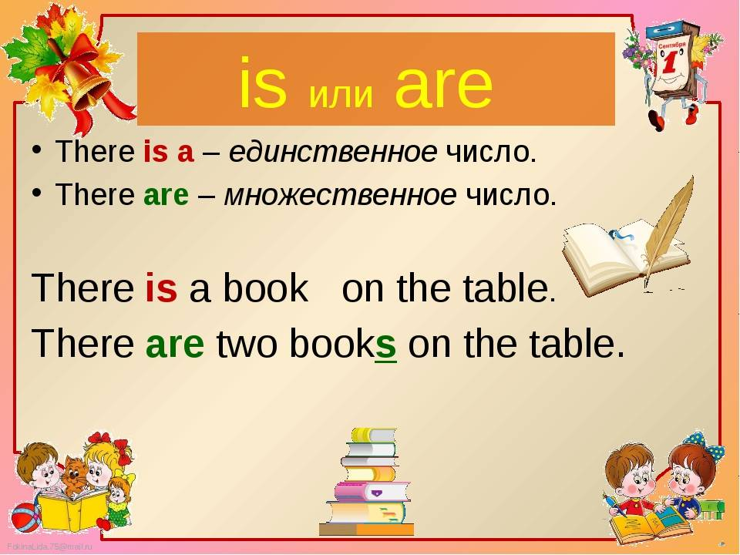 Посмотри небольшое видео с объяснением этого правила
https://yandex.fr/video/preview/3305885662945510930
Немного отдохни и сделай динамическую паузу. Смотри и повторяй движения за героями видео. https://youtu.be/LaCgss9EROQ Помни, что каждые 20 минут тебе необходимо делать небольшой перерыв и отрывать глазки от монитора. 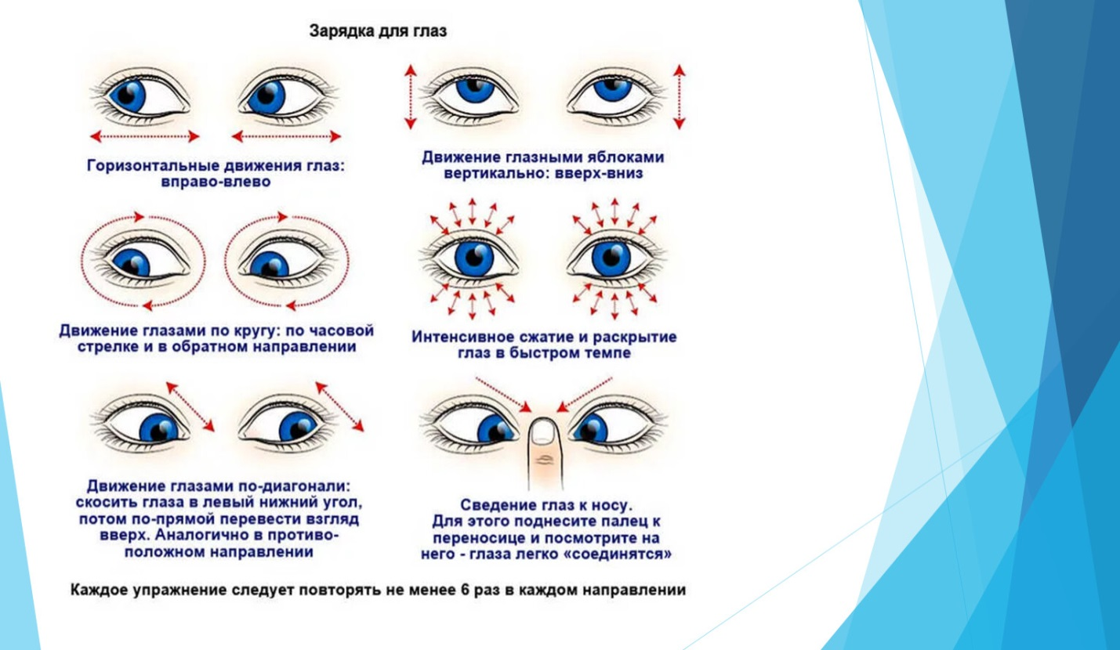
А теперь мы закрепим то о чем говорили сейчас. Запиши эти предложения в тетрадь , вставь необходимый гагол и переведи эти предложения.

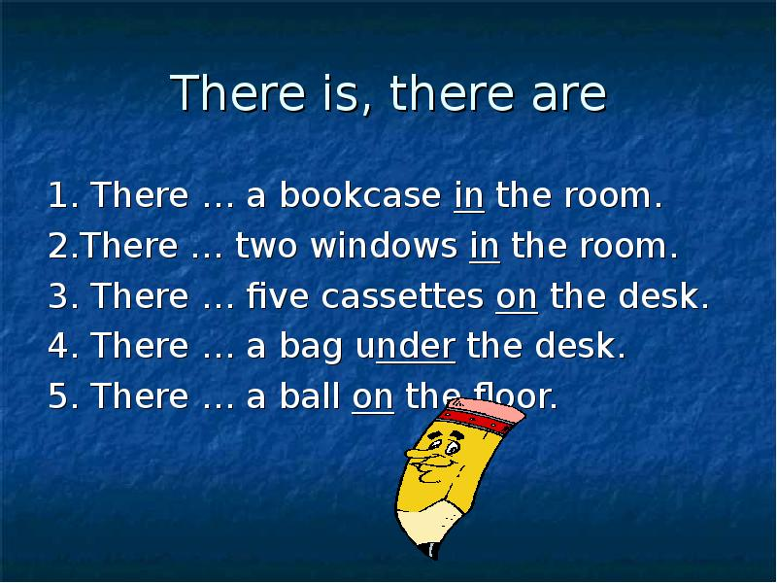
Помни, что предложения с этим оборотом нужно переводить с предлогов места(не зря ведь они в этих предложениях подчеркнуты). Когда будешь выполнять это упражнение пользуйся подсказкой – она поможет тебе перевести правильно Пример: There is a boolcase in the room. - В комнате( есть) книжный шкаф.
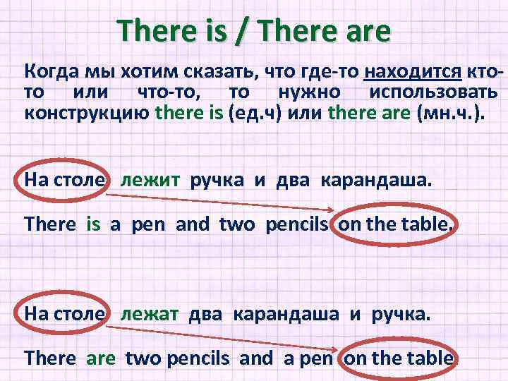
Задание для работы дома. Вместо пропусков вставь необходимый глагол, переведи и запиши эти предложения в тетрадь.
Пример: There is a bookcase in my room. - В моей комнате( есть) книжный шкаф.

Выполненные задания в тетради фотографируй и присылай на адрес электронной почты
(marika.kolesnikova@bk.ru или в личный чат VK) для проверки.

